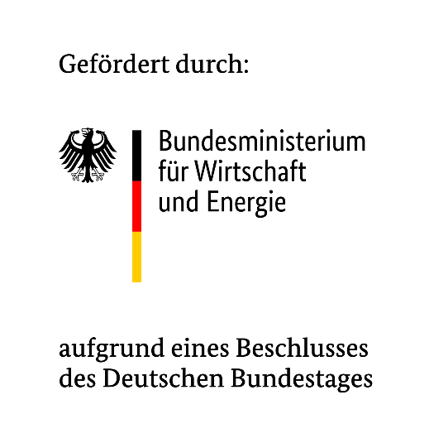 | Kontakt  Julia Conrad  Marketing Communications  Coperion GmbH  Theodorstraße 10  70469 Stuttgart/Deutschland  Telefon +49 (0)711 897 22 27  Telefax +49 (0)711 897 39 74  Julia.conrad@coperion.com  www.coperion.com
Pressemitteilung

Brennstoffzellen auf dem Weg in den Alltag:
Coperion ist Projektpartner bei der Entwicklung von Fertigungstechnologien für Bipolarplatten auf Graphit-Polymer-Basis
Stuttgart, Oktober 2021 – Im Rahmen eines Gemeinschaftsprojektes mit dem Institut für Kunststofftechnik (IKT) der Universität Stuttgart, Robert Bosch und Matthews International / Saueressig arbeitet Coperion an der Weiterentwicklung der Proton Exchange Membrane(PEM)-Brennstoffzellen zu einem effizienten Energielieferanten für die alltägliche mobile Nutzung. Im Fokus stehen Bipolarplatten als ein Kernelement der Brennstoffzellenstacks, und hier speziell diejenigen Ausführungen, die auf thermoplastgebundenen Graphit-Compounds basieren. Die extrem hohen Füllgrade stellen dabei bisher nicht gekannte Anforderungen an die Verfahrenstechnik. Als Projektpartner nutzt Coperion seine umfangreiche Kompetenz zur Entwicklung der erforderlichen maschinenseitigen Lösungen für die Compoundherstellung.
Bipolarplatten aus Graphit-Polymer-Compounds bieten sich aufgrund ihres geringen Gewichts für mobile Anwendungen an. Dabei kombinieren sie Eigenschaften wie elektrische und thermische Leitfähigkeit und Gasdichtigkeit mit deutlich höherer mechanischer Belastbarkeit als reine Graphit-Ausführungen. Zudem widerstehen sie der Einwirkung von Feuchtigkeit und sauren Medien bei typischen Betriebstemperaturen über längere Zeiträume als Metalllegierungen.
Coperion stellt sich der Aufgabe, die bei der Herstellung einzugsbegrenzter Kunststoffcompounds gesammelten Erfahrungen auf die Aufbereitung von Mischungen zu übertragen, die aus sehr hohen Graphit- und geringen Polymeranteilen bestehen, um so das Fundament für ein zukünftiges Upscaling zu legen.
Dazu Markus Fiedler, Verfahrenstechnik, Teamleiter Chemical Applications bei Coperion: „Unser Hauptaugenmerk liegt auf zwei besonders kritischen Faktoren: Die hohen Graphitanteile – im Projekt sind Füllgrade von weit über 85 Gew.-% angestrebt – bei zugleich geringer Schüttdichte erfordern spezielle Vorrichtungen, um die Mischungen in den Extruder einzuspeisen und den möglichen Massedurchsatz zu steigern. Wir wollen diesen schwierigen Materialeinzug optimal in den Prozess integrieren. Parallel optimieren wir auch die Einarbeitung der Füllstoffe ins Polymer, um die Bildung von Agglomeraten und die mechanische Degradation des Polymers während des Compoundierens zu vermeiden.“
FET Technologie und Prozessoptimierung
Als Basistechnologie zur Verbesserung des Einzugsverhaltens nutzt Coperion die patentierte Feed Enhancement Technology (FET), die sich ideal für die Verwendung feinerer, nicht kompaktierter Füllstoffe eignet. Dabei ist die Einzugszone der Seitenbeschickung mit einer porösen, gasdurchlässigen Wand ausgestattet. Liegt auf der Außenseite ein Vakuum an, wird ein Teil der in der Mischung enthaltene Luft abgesaugt. Dadurch steigen die Schüttdichte und somit das Material-Aufnahmevermögen in der Seitenbeschickung.
Auch zur Homogenisierung der Mischung hat Coperion ein prozessoptimiertes Maschinenkonzept entwickelt. Parallel nutzt das Unternehmen numerische 3D-Strömungssimulationen (CFD) zur virtuellen und realen Optimierung des Mischprozess von Polymer und Füllstoff. Projektbegleitend entwickelt Coperion darüber hinaus ein Inline-Qualitätstool zur Erfassung von Prozess- und Produktschwankungen, wodurch perspektivisch eine Regelung der Compoundqualität in Echtzeit realisiert werden soll.
Markus Fiedler weiter: „Alle beteiligten Partner bringen in ihren Fachgebieten langjährige Erfahrungen, umfangreiches Wissen und hoch kompetente Mitarbeiter ein. Dies und eine vertrauensvolle, enge Zusammenarbeit und Abstimmung sind optimale Bedingungen für einen erfolgreichen Abschluss des Projektes, an dessen Ende der Weg der Brennstoffzelle in die Mobilität ein Stückchen kürzer geworden sein wird.“
Das Vorhaben wird mit dem Akronym GrabaT (Graphit-basierte Bipolarplatten-Technologien) unter dem Kennzeichen 03ETB028B vom Bundesministerium für Wirtschaft und Energie gefördert.

Über Coperion
Coperion (www.coperion.com) ist der weltweite Markt- und Technologieführer bei Extrusions- und Compoundiersystemen, Dosiersystemen, Schüttgutanlagen und Services. Coperion entwickelt, realisiert und betreut Anlagen sowie Maschinen und Komponenten für die Kunststoff-, Chemie-, Pharma-, Nahrungsmittel- und Mineralstoffindustrie. Coperion beschäftigt weltweit 2.500 Mitarbeitern in seinen zwei Divisionen Polymer und Strategic Markets / Aftermarket Sales and Service sowie seinen 30 Vertriebs- und Servicegesellschaften. Coperion K-Tron ist eine Marke von Coperion.



Liebe Kolleginnen und Kollegen,
Sie finden diese Pressemitteilung in deutscher und englischer und die Farbbilder in druckfähiger Qualität zum Herunterladen im Internet unter
https://www.coperion.com/de/news-media/pressemitteilungen/
.
Redaktioneller Kontakt und Belegexemplare:
Dr. Jörg Wolters, KONSENS Public Relations GmbH & Co. KG,
Im Kühlen Grund 10, D-64823 Groß-Umstadt
Tel.:+49 (0)60 78/93 63-0, Fax: +49 (0)60 78/93 63-20
E-Mail: mail@konsens.de, Internet: www.konsens.de

Mit Hilfe der patentierten Feed Enhancement Technology (FET) von Coperion kann der schwierige Materialeinzug im Prozess optimiert werden.
Foto: Coperion, Stuttgart/Deutschland

Im Projekt wird im Coperion ZSK Doppelschneckenextruder die Einarbeitung der Füllstoffe ins Polymer verbessert, um die Bildung von Agglomeraten und die mechanische Degradation des Polymers während des Compoundierens zu vermeiden.
Foto: Coperion, Stuttgart/Deutschland

